
ЛЬВІВСЬКИЙ ОБЛАСНИЙ ЦЕНТР ЗАЙНЯТОСТІ
ВАУЧЕР на навчання — нові можливості працевлаштування!

Ваш вік 45+ і страховий стаж не менше 15-ти років?
Ви звільнені з військової служби? Учасник АТО /ООС, ветеран війни?
Внутрішньо переміщена особа або особа з інвалідністю, для якої відсутня підходяща робота?
Особа, стосовно якої встановлено факт позбавлення особистої свободи внаслідок збройної агресії проти України

Державна служба зайнятості пропонує вам скористатися унікальною нагодою – одноразово отримати ваучер на навчання.
ЩО ТАКЕ ВАУЧЕР?
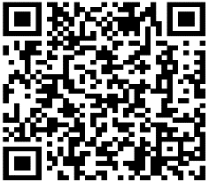
Це документ, що дає право безоплатно пройти навчання за затвердженим переліком професій спеціальностей. Вартість ваучера встановлюється в межах вартості навчання і не може перевищувати десятикратний розмір прожиткового мінімуму для працездатних осіб. Поточна максимальна вартість – 26840 грн. Оплачує ваучер Фонд загальнообов’язкового державного соціального страхування на випадок безробіття.
та
Якщо вартість навчання перевищує максимальну вартість ваучера, особа або роботодавець можуть здійснити оплату різниці вартості навчання.
ЯК ОТРИМАТИ ВАУЧЕР?
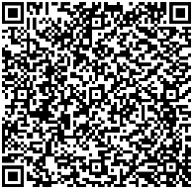

1 ВИБІР ПРОФЕСІЇ

ВИБІР
2
ЦЕНТРУ ЗАЙНЯТОСТІ

ПОДАННЯ
3
ПАКЕТА ДОКУМЕНТІВ

УХВАЛЕННЯ РІШЕННЯ ЦЕНТРОМ ЗАЙНЯТОСТІ
4

5 ОТРИМАННЯ ВАУЧЕРА

ВИБІР НАВЧАЛЬНОГО ЗАКЛАДУ
6

7 НАВЧАННЯ
Оберіть необхідну професію або спеціальність з переліку
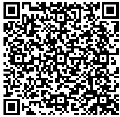

Зверніться до найближчого центру зайнятості

Напишіть заяву та надайте відповідний пакет документів фахівцю ЦЗ. Перелік документів за посиланням https://www.dcz.gov.ua/storinka/vauchery

Протягом 8-ми днів центр зайнятості приймає рішення щодо отримання ваучера



Протягом 5-и робочих днів з дня надходження позитивного рішення зверніться в центр зайнятості і заберіть ваучер

Оберіть навчальний заклад за посиланням https://is.gd/LtO4Vm


Подайте до обраного навчального закладу пакет документів для вступу +ваучер та укладіть з ним Договір про навчання

Пропонуємо скористатися унікальною нагодою – отримати ваучер на навчання!

